**МИНИСТЕРСТВО НАУКИ И ВЫСШЕГО ОБРАЗОВАНИЯ РОССИИ**

**ФГБОУ ВПО "Пензенский государственный университет"**

**Кафедра "Математическое обеспечение и применение ЭВМ"**

Отчет

по лабораторной работе №3

**«Анализ предметной области и построение исходной концептуальной модели базы данных»**

Выполнили:

Хамзин Х.

Суворов М.

Хусаинов И.

ст. гр. 17ВИ1

Проверил:

доцент Казакова И.А.

**2019**

**Лабораторная работа №3**

**Цель лабораторной работы:**Изучение приемов и приобретение практических навыков подробного анализа предметной области и концептуального проектирования базы данных информационной системы в нотации «сущность-связь».

Диаграмма 1 – Концептуальная модель базы данных гостиничного комплекса

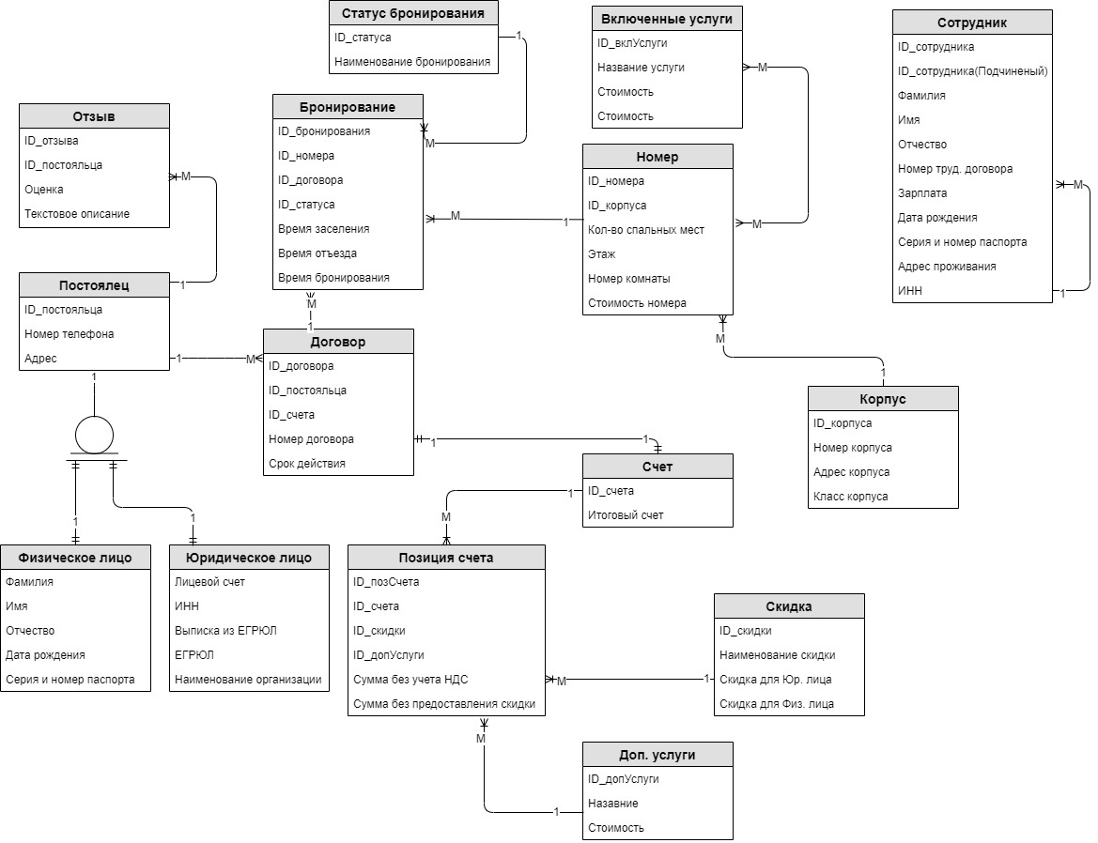

Таблица 1 – типы сущностей предметной области

|  |  |  |  |  |  |
| --- | --- | --- | --- | --- | --- |
| **№** | **Наименование** | **Описание** | **Категория** | **Количество экземпляров** | **Режим обновления** |
| 1 | Постоялец | Список постояльцев | Стержневая | 5000 | 75% в год |
| 2 | Сотрудник | Список работающих сотрудников | Стержневая | 70 | 10% |
| 3 | Комната | Список комнат | Стержневая | >8000 | 25% |
| 4 | Корпус | Список корпусов. Описывает корпус, в котором находятся комнаты | стержневая | 20 | 12 % |
| 5 | Дополнительный услуги | Список дополнительных услуг, которые может приобрести постоялец | Стержневая | 30 | 30 % |
| 6 | Отзывы | Список отзывов, оставленных постояльцами | Ассоциативная | >5000 | 50 % |
| 7 | Бронирование | Список бронирования номеров | Ассоциативная | >5000 | 90 % |
| 8 | Статус Бронирования | Список статусов бронирования | Характеристическая | 3 | 1 % |
| 9 | Счет | Список счетов постояльцев | Ассоциативная | 8000 | 50% |
| 10 | Включенные услуги | Список включенных услуг. | Стержневая | 6000 | 15 % |
| 11 | Скидка | Список скидок | Ассоциативная | 100 | 10 % |
| 12 | Позиция счета | Список позиций счета | Ассоциативная | 8000 | 70% |
| 13 | Договор | Список договоров клиентов | Ассоциативная | 9000 | 70% |

Таблица 2 –Типы связей между типами сущностей предметной области

|  |  |  |  |  |  |  |
| --- | --- | --- | --- | --- | --- | --- |
| № | **Тип сущности 1** | **Тип сущности 2** | **Описание** | **Мощность** | **Обязательность** | **Ограничения** |
| 1 | Постоялец | Отзывы | Каждый постоялец может оставить отзыв о номере/Один или более отзывов от одного постояльца | 1:M | не обязательно |  |
| 2 | Корпус | Комната | У каждого корпуса есть много комнат/Определенное количество комнат в каждом корпусе | 1:M | Обязательная |  |
| 3 | Бронирование | Статус бронирования | Статус характеризует состояние бронирование. Оно может быть: оплачен, подтверждено, забронировано | M : 1 | Обязательная |  |
| 4 | Бронирование | Комната | Многократное бронирование одной и той же комнаты/ Комната может быть забронирована один или более раз | М:1 | Обязательное |  |
| 5 | Позиция счета | Доп. услуги | Каждая позиция обозначает приобретённую доп. Услугу /Доп. услуга может быть приобретена неоднократно | 1:М | не обязательное |  |
| 6 | Позиция счета | Счет | Одна или более позиций счета привязаны к одному счету/ Счет содержит в себе позиции счета | M:1 | Обязательное |  |
| 7 | Включенные услуги | Комната | Одна и та же услуга включена во множество комнат/ Множество комнат включают одну и ту же услугу | M : M | Обязательная |  |
| 8 | Постоялец | Договор | Постоялец может заключать более одного договора(повторное посещение)/ Множество договоров заключено с одним постояльцем | 1:M | Обязательная |  |
| 9 | Договор | Счет | Один счет привязан к конкретному договору | 1:1 | Обязательная |  |
| 10 | Договор | Бронирование | В одном договоре можно заключать несколько бронирований/ Множество бронирований привязано к одному договору | 1:М | Обязательная |  |

Таблица 3 - таблица постоялец физ. Лицо

| **Наименование** | **Описание** | **Тип данных** | **Размерность** | **ОДЗ** | **Возможность NULL** | **Роль** | **Пример** | **Примечание** |
| --- | --- | --- | --- | --- | --- | --- | --- | --- |
| ID_client | Код постояльна | целый | 5 | 000001-999999 | нет | PK | 12432 |  |
| Name | Имя | символьный | 30 | А-я | нет |  | Федор |  |
| Surname | Фамилия | символьный | 30 | А-я | нет |  | Достоевский |  |
| Lastname | Отчество | символьный | 30 | А-я | да |  | Михайлович |  |
| Phone | Телефон | символьный | 11 | 0-9, + | нет |  | 88005553535 |  |
| Passport | Серия Номер паспорта | символьный | 10 | 0-9 | нет |  | 56121435 |  |
| Birth_date | Дата рождения | дата | 8 | > 01.01.1900 | нет |  | 22.08.1943 |  |
| Address | Адрес | символьный | 64 | А-Яа-я | Нет |  | Ул. Урицкого |  |

Таблица 4 – постоялец юридическое лицо

| **Наименование** | **Описание** | **Тип данных** | **Размерность** | **ОДЗ** | **Возможность NULL** | **Роль** | **Пример** | **Примечание** |
| --- | --- | --- | --- | --- | --- | --- | --- | --- |
| ID_client | Код клиента | целый | 5 | 000001-999999 | нет | PK | 12432 |  |
| Phone | Номер телефона | символьный | 11 | 0-9, + | нет |  | 88005553535 |  |
| Personal_ account | Лицевой счет | Символьный | 10 | 0000001-99999999 | Нет |  | 6543267453 |  |
| Address | Адрес | Символьный | 256 | А-Яа-я | Нет |  | Ул. Урицкого |  |
| Name_organization | Наименование организации | Символьный | 64 | А-Яа-я | Нет |  | ОАО «ПЫШКА» |  |
| ITN | ИНН | символьный | 10 | 000000000000-9999999999999 | нет |  | 5151602215 |  |
| UPRLP | ЕГРЮЛ | символьный | 10 | 000000000000-9999999999999 | нет |  | 5151602215 |  |
| Copy_ UPRLP | Копия ЕГРЮЛ | символьный |  | 0-64 | нет |  |  |  |

Таблица 5 – Номер

| **Наименование** | **Описание** | **Тип данных** | **Размерность** | **ОДЗ** | **Возможность NULL** | **Роль** | **Пример** | **Примечание** |
| --- | --- | --- | --- | --- | --- | --- | --- | --- |
| ID_room | Код комнаты | целый | 5 | 000001-999999 | нет | PK | 12432 | ID |
| ID_build | Код корпуса | целый | 2 | 01-99 | нет | FK | 11 | ID |
| Beds | Количество спальных мест | целый | 1 | 1-9 | нет |  | 2 |  |
| Floor | Этаж | целый | 2 | 01-99 | нет |  | 5 |  |
| Cost | Стоимость номера | вещественный | 6 | 1000-999999 | нет |  | 14000 |  |
| id_include_service | Код включенной услуги | целый | 3 | 001-999 | нет | FK | 5 |  |
| Room_number | Номер комнаты | целый | 4 | 0-99999 | нет |  | 1233 |  |

Таблица 6 – Сотрудник

| **Наименование** | **Описание** | **Тип данных** | **Размерность** | **ОДЗ** | **Возможность NULL** | **Роль** | **Пример** | **Примечание** |
| --- | --- | --- | --- | --- | --- | --- | --- | --- |
| ID_worker | Код сотрудника | целый | 5 | 000001-999999 | нет | PK | 12432 | ID |
| ID_parent | Код подчиненного | целый | 5 | 000001-999999 | нет | PK | 12432 | ID |
| Sallary | Зарплата | вещественный | 5 | 1000-900000 | нет |  | 9000 |  |
| Name | Имя | символьный | 64 | А-Яа-я | Нет |  | Ильяс |  |
| Surname | Фамилия | символьный | 64 | А-Яа-я | Нет |  | Хусаинов |  |
| Lastname | Отчество | символьный | 64 | А-Яа-я | Да |  | Наильевич |  |
| ITN | ИНН | Символьный | 10 | 000009-999999999 | нет |  | 9876543210 |  |
| Passport | СерияНомер паспорта | Символьный | 10 | 0-9 | нет |  | 5612143523 |  |
| Employment_number | Номер трудового договора | Символьный | 10 | 0-9 | нет |  | 4233 |  |
| Address | Адрес проживания | символьный | 256 |  | нет |  | г.Пенза ул.Глазунова 32 |  |
| Phone | Номер телефона | символьный | 11 |  | нет |  | 88005553535 |  |
| Birth_date | Дата рождения | дата | 8 | >01.01.1900 | нет |  | 22.12.1988 |  |

Таблица 7 – Корпус

|  |  |  |  |  |  |  |  |  |
| --- | --- | --- | --- | --- | --- | --- | --- | --- |
| **Наименование** | **Описание** | **Тип данных** | **Размерность** | **ОДЗ** | **Возможность NULL** | **Роль** | **Пример** | **Примечание** |
| ID_build | Код корпуса | целый | 2 | 01-99 | нет | PK | 12 |  |
| Build_number | Номер корпуса | целый | 4 | 0-99999 | нет |  | 1233 |  |
| Prestige | Класс корпуса | целый | 1 | 1-5 | нет |  | 3 |  |
| Addres | Адрес | Символьный | 256 | А-Я | нет |  | Ул. Польного 10 |  |

Таблица 8 – Бронирование

|  |  |  |  |  |  |  |  |  |
| --- | --- | --- | --- | --- | --- | --- | --- | --- |
| **Наименование** | **Описание** | **Тип данных** | **Размерность** | **ОДЗ** | **Возможность NULL** | **Роль** | **Пример** | **Примечание** |
| ID_booking | Код бронирования | целый | 5 | 000001-999999 | нет | PK | 12432 |  |
| ID_contract | Код договора | целый | 5 | 00001-99999 | нет | FK | 2142 |  |
| ID_room | Код комнаты | целый | 5 | 00001-99999 | нет | FK | 21 |  |
| ID_status | Код статуса бронирования | целый | 1 | 0-9 | нет | FK | 2 |  |
| Time_booking | Время бронирования | Дата | 8 | 1900-2050 | Нет |  | 15.18.2019 |  |
| Time_ settlement | Время заселения | Дата | 8 | 1900-2050 | Нет |  | 15.18.2019 |  |
| Time_ departure | Время отъезда | Дата | 8 | 1900-2050 | Нет |  | 15.18.2019 |  |

Таблица 9 - Статус бронирования

|  |  |  |  |  |  |  |  |  |
| --- | --- | --- | --- | --- | --- | --- | --- | --- |
| **Наименование** | **Описание** | **Тип данных** | **Размерность** | **ОДЗ** | **Возможность NULL** | **Роль** | **Пример** | **Примечание** |
| ID_status | Код статуса бронирования | целый | 1 | 0-9 | нет | PK | 2 |  |
| Name | Название статуса | символьный | 15 | А-я | нет |  | Оплачено |  |

Таблица 10 – Отзыв

|  |  |  |  |  |  |  |  |  |
| --- | --- | --- | --- | --- | --- | --- | --- | --- |
| **Наименование** | **Описание** | **Тип данных** | **Размерность** | **ОДЗ** | **Возможность NULL** | **Роль** | **Пример** | **Примечание** |
| ID_feedback | Код отзыва | целый | 5 | 00001-99999 | нет | PK | 3214 |  |
| ID_client | Код клиента | целый | 5 | 00001-99999 | нет | FK | 321421 |  |
| Descroption | Описание | символьный | 300 | А-я | да |  | Все понравилось! |  |
| Mark | Оценка | вещественный |  | 0.0 - 5.0 | нет |  | 5.0 |  |

Таблица 11 - Включенные услуги

|  |  |  |  |  |  |  |  |  |
| --- | --- | --- | --- | --- | --- | --- | --- | --- |
| **Наименование** | **Описание** | **Тип данных** | **Размерность** | **ОДЗ** | **Возможность NULL** | **Роль** | **Пример** | **Примечание** |
| ID_include_service | Код включенной услуги | целый | 3 | 001-999 | нет | PK | 1 |  |
| Name | название услуги | Символьный | 50 | А-Яа-я | Да |  | Завтрак |  |
| Cost | Стоимость | Вещественный | 5 | 1000-500000 | Да |  | 500 |  |

Таблица 11 – Дополнительные услуги

|  |  |  |  |  |  |  |  |  |
| --- | --- | --- | --- | --- | --- | --- | --- | --- |
| **Наименование** | **Описание** | **Тип данных** | **Размерность** | **ОДЗ** | **Возможность NULL** | **Роль** | **Пример** | **Примечание** |
| ID_optional_service | Код доп. услуги | целый | 3 | 001-999 | нет | PK | 1 |  |
| Name | Название услуги | символьный | 50 | А-я | нет |  | Бассейн |  |
| Cost | Стоимость | вещественный |  | 0 - 30000 | нет |  | 342.2 |  |

Таблица 12 – Позиции счета

| **Наименование** | **Описание** | **Тип данных** | **Размерность** | **ОДЗ** | **Возможность NULL** | **Роль** | **Пример** | **Примечание** |
| --- | --- | --- | --- | --- | --- | --- | --- | --- |
| ID_position | Код позиции | целый | 8 | 0000001-9999999 | нет | PK | 2432 |  |
| ID_optional_service | Код доп. услуги | целый | 3 | 001-999 | нет | FK | 1 |  |
| ID_disscount | Код скидки | целый | 4 | 0001-9999 | нет | PK | 1 |  |
| Without_VAT | Стоимость без НДС | вещественны | 5 | 300-500000 | Нет |  | 5782 |  |
| Without_disscount | Стоимость без скидки | вещественны | 5 | 300-500000 | Нет |  | 5782 |  |

Таблица 13 – Скидка

| **Наименование** | **Описание** | **Тип данных** | **Размерность** | **ОДЗ** | **Возможность NULL** | **Роль** | **Пример** | **Примечание** |
| --- | --- | --- | --- | --- | --- | --- | --- | --- |
| ID_disscount | Код скидки | целый | 4 | 0001-9999 | нет | PK | 1 |  |
| Name | Наименование скидки | символьный | 64 | А-Яа-я | нет |  | Постоянный клиент |  |
| Diss_person | Скидка для физ. лица | вещественный | 1 | 0.001-0.95 | ДА |  | 0,55 |  |
| Diss_legal | Скидка для юр. лица | вещественный | 1 | 0.001-0.95 | ДА |  | 0,55 |  |

Таблица 15 – Счет

| **Наименование** | **Описание** | **Тип данных** | **Размерность** | **ОДЗ** | **Возможность NULL** | **Роль** | **Пример** | **Примечание** |
| --- | --- | --- | --- | --- | --- | --- | --- | --- |
| ID_score | Код счета | целый | 5 | 00001-99999 | нет | PK | 3242 |  |
| Amount | Итоговая сумма | Вещественный | 7 | 0000001-9999999 | нет |  | 432435 |  |

Таблица 16 – Договор

| **Наименование** | **Описание** | **Тип данных** | **Размерность** | **ОДЗ** | **Возможность NULL** | **Роль** | **Пример** | **Примечание** |
| --- | --- | --- | --- | --- | --- | --- | --- | --- |
| ID_contract | Код договора | целый | 8 | 00000001-9999999 | нет | PK | 1234 |  |
| ID_client | Код постояльца | целый | 5 | 00001-9999 | нет | FK | 32421 |  |
| ID_score | Код счета | целый | 5 | 00001-99999 | нет | FK | 3242 |  |
| Number_contract | Номер договора | Символьный | 8 | 00000001-9999999 | нет |  | 4325 |  |
| Duration | Срок действия договора | Дата | 8 | 1900-2500 | нет |  | 3.12.2019 |  |

**Вывод:** Изучили приемы и приобрели практические навыки подробного анализа предметной области и концептуального проектирования базы данных информационной системы в нотации «сущность-связь»